保護者向けＦＡＱ

Ｑ１ 1人1台端末を自宅に持ち帰るにあたり、通信費はどうなりますか。

Ａ１ 通信にかかる費用は、ご家庭での負担となります。

Ｑ２ 家庭のWi-Fiに接続できない場合、どうしたらよいですか。

Ａ２ NEC学校ICT総合サポート ope@mailjp.custhelp.com
生徒名で問い合わせてください。学校名は、船橋市立からお書きください。
例文）〇 船橋市立●●中学校1年の〇〇と申します。
× 船橋市立●●中学校1年の〇〇の保護者の□□と申します。
電話での受付は、行っておりません。

Ｑ３ 端末の仕様や特徴について教えてください。

Ａ３ 中学校のChromebookはNEC製のY2です。詳細はNEC社のWebサイトでご確認ください。

Ｑ４ 1人1台端末の充電は、家庭でするのでしょうか。

Ａ４ 学校で使用している間は、学校の充電保管庫(電源キャビネット)等で充電します。 自宅に持ち帰る場合は、学校で充電した状態で持ち帰りますので、家庭で充電しなくても家庭学習での使用は可能と考えていますが、翌日学校で使用する際に充電切れになる場合も想定されます。持ち帰りの際は、必要に応じて、充電器も家庭に持ち帰り自宅で充電していただきます（充電器が家庭にある場合は、それを使用していただいても問題ありません）。バッテリー残量が半分を切りましたら、充電していただきますよう、ご協力をお願いいたします。

Ｑ５ 1人1台端末を忘れた場合、授業ではどのような対応になるのでしょうか。

Ａ５ 1人1台端末を忘れた生徒には、他の教材の場合と同じように、持参することや準備することの重要性を伝えます。その上で、他の生徒と一緒に活動したり紙の教材で置き換えを行ったりするなど、学習に支障がないよう対応します。

Ｑ６ 家庭で新たにインターネットを契約する必要がありますか。

Ａ６ すでにインターネット環境がある家庭では、1人1台端末を家庭からインターネットに接続することが可能です（接続が無制限の場合、家庭における新たな通信料金の負担はありません）。新たな契約をする必要はありません。
家庭にインターネットへ接続する環境がなければ、今後整備していただく必要があります。インターネット環境のない家庭やＷｉ－Ｆｉ環境の整備が難しい家庭に対しては、学校からモバイルルータ本体を無償で借りることができます。ただし、モバイルルータを使うためのSIMカードの契約は家庭で行っていただき、通信料は家庭の負担となります。なお、就学援助世帯（年度当初に申請中も含む）は、月５ＧＢまでの通信機能付きモバイルルータを無償で借りることができますので、学校にご相談ください。

Ｑ７ 子どもが不適切なインターネットサイトにアクセスしたり、「ＳＮＳ」を使って
犯罪に巻き込まれたりしないかが心配ですが、その対策はどうなっていますか。

Ａ７ 1人1台端末には、生徒が安心して使えるように、不適切なサイトやＳＮＳへのアクセスを制限するフィルタリングソフトを導入しています。制限がかからないものについては、情報提供があり次第、随時個別に制限していきます。また、学習に不要な機能については、使用制限をかけています。学校でも子供たちが適切な情報モラルを身につけ、責任ある行動がとれるよう指導しておりますが、ご家庭においてもご指導・ご協力をお願いいたします。

Ｑ８ 持ち帰るための専用ケースを購入したり画面破損防止のためにフィルムを貼っ
たりしてもいいですか。

Ａ８ 専用ケースや保護フィルムは用意していませんが、外部からの衝撃にある程度耐えうるよう中学校のChromebookはMIL規格に準拠したモデルです。しかし、衝撃等による故障の可能性も考えられますので、返却時に元に戻せることを考慮に入れたうえで、ご検討ください。

Ｑ９ 1人1台端末は外出時に持って行ってもよいですか。

Ａ９ 原則、ご家庭以外での1人1台端末の利用は認めていません。ただし、夏季休業などに自由研究等で持ち出ししたい場合は学校にご相談ください。

Ｑ１０ 1人1台端末を家庭で破損してしまった場合は、どうすればよいですか。

Ａ１０ 速やかに学校へ申し出てください。保険での対応になりますので、故障や破損と判断しても修理をしないでください。損傷した1人1台端末は市教育委員会からメーカーに修理に出します。家庭から学校を通しての対応になりますので、修理が長期にわたる場合は代替機を貸与します。なお、代替機の状況によっては、貸与には時間がかかる場合がありますので、大切にお使いください。

Ｑ１１ 1人1台端末を破損させてしまった場合は弁償になりますか。

Ａ１１ 通常使用の範囲であれば、修理費用は市が負担しますので、学校へ連絡をしてください。なお、故意または重大な過失による破損の場合は、修理の適用が受けられない場合もありますので、その際はご相談させていただくこともあります。

Ｑ１２ 紛失、盗難にあった場合にはどうすればよいですか。

Ａ１２ 紛失・盗難にあった場合は、すぐに学校へ連絡してください。

Ｑ１３ 保護者が損害賠償に備えて加入できる保険はあるのでしょうか。

Ａ１３ 1人1台端末は、学校の備品を借受する受託品となります。受託品の損害賠償保障がある保険のうち、1人1台端末を対象とした既存のものは限られています。

Ｑ１４ 1人1台端末は家族が使用してもよいですか。

Ａ１４ 1人1台端末は、生徒が学習活動に使用するために貸与されるものであり、私的な理由での利用はできません。ただし、保護者が学校との連絡手段等で使用する場合に限って使用することは可能です。

Ｑ１５ 1人1台端末をどのような場面で使用するのですか。

Ａ１５ 家庭での活用については次の場面を考えております。
１、家庭学習のオンライン化
・学習ドリル「ｅライブラリ」の活用
・調べ学習や授業の課題での活用など
２、学校・保護者間の連絡手段のデジタル化 ※学校によります
・お便りのデジタル化
・出欠席や体温測定の報告
・アンケートなど
３、やむを得ず登校できない時のオンライン授業及び学習の実施
４、臨時休業時等の緊急時におけるオンライン授業及び学習の実施

Ｑ１６ １人１台端末は、必ず持ち帰らなければなりませんか。

Ａ１６ 「ｅライブラリ」や「Google Workspace」、「ロイロノート・スクール」などはクラウドサービスのアプリのため、自宅の端末でも利用が可能です。持ち帰らなくてよいかについては、学校にご相談ください。

Ｑ１７ 家庭での利用にあたって、注意することは何ですか。

Ａ１７ 心配される点として健康面と持ち帰りの約束外の利用があります。
健康面につきましては、学校から配付された「タブレット端末の活用における健康面への配慮」のパンフレットをご確認ください。また、持ち帰りの約束外の利用については、学校でも指導いたしますが、家庭でも使い方については、ご指導いただけますよう、ご協力よろしくお願いします。

Ｑ１８ OPEやeライブラリのパスワードを忘れた場合、どうしたらよいですか。

Ａ１８ 学校に連絡をしてください。

Ｑ１９ OPEやロイロノートにアクセスできない場合、どうしたらよいですか。

Ａ１９ 学校に連絡をしてください。

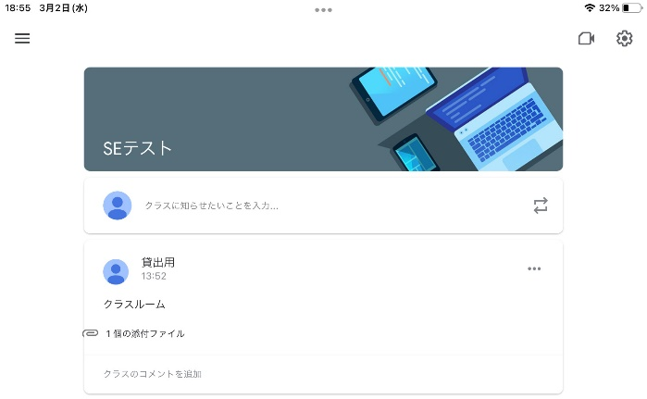
Ｑ２０ Google ClassroomからMeetに参加できない場合、どうしたらよいですか。

Ａ２０ クラスを開く。
⇒画面右上の歯車マークをタップ
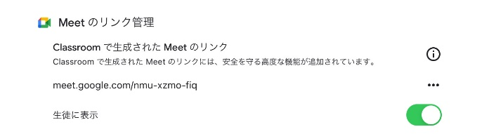
⇒「Meetのリンクを管理」にある３つの点「…」をタップ
⇒リセットをタップしてください。

Ｑ２１ Chromebook本体の操作方法がわからない場合、どうしたらよいですか。

Ａ２１ NEC学校ICT総合サポート ope@mailjp.custhelp.com
生徒名で問い合わせてください。学校名は、船橋市立からお書きください。
例文） 船橋市立●●中学校1年の〇〇 ◇◇と申します。
（生徒名）
電話での受付は、行っておりません。

Ｑ２２ アプリの操作方法がわからない場合、どうしたらよいですか。

Ａ２２ NEC学校ICT総合サポートにメールで問い合わせをしてください。
メールアドレス：ope@mailjp.custhelp.com
- 生徒名で問い合わせをしてください。学校名は船橋市立からお書きください。
電話での対応はしておりません。

